МЕТОДИЧЕСКАЯ РАЗРАБОТКА ВНЕКЛАССНОГО МЕРОПРИЯТИЯ ПО ЧЕРЧЕНИЮ ( 9 КЛАСС),
преподаватель - Марьинская Э.А.

В век развития технического прогресса изучение такого предмета, как черчение приобретает особо важное значение.
Знание условностей черчения, умение читать чертежи, работать по ним, а также передавать с помощью графического языка свои технические замыслы является обязательным условием высокой производственно - технической культуры человека.
Изучение курса черчения в школе дает учащимся материал для наглядного и технического познания природы, подготавливает их к будущей практической деятельности, помогает лучше познать современную технику, технологию производства, вникать в суть технического прогресса.
Кроме того, оно развивает эстетический вкус, учит анализировать, наблюдать, развивает техническое мышление, пространственные представления, т.е. формирует у школьников весьма важные свойства всесторонне развитой личности.
Работа учителя в школе не должна ограничиваться уроками. Рамки школьной программы не дают возможность углубленно изучать темы, не позволяют включать творческие задания и игровые практикумы в том объемы, в каком хотелось бы учителю. Поэтому графическое образование учащихся в стенах школы может быть расширено и продолжено за счет внеклассной работы. Она, как никакая другая способна выявить наклонности ученика, его индивидуальные качества, способности к творческой работе, разносторонние интересы. Существуют различные формы внеклассной работы по черчению: - кружок; выставки, викторины, турниры, КВН, олимпиады .... Все эти формы работы побуждают у школьников познавательный интерес к предмету, активизируют их на более углубленное изучение, воспитывают дух соревнования, формируют у учащихся умение применять элементы графики на уроках других предметов, учат самостоятельно вникать в суть затронутых вопросов.
Хорошо зарекомендовали себя такие формы внеклассной по черчению, как олимпиады и турниры. Цель олимпиад (школьных, городских), выявить одаренных и способных детей, подвести итоги учебной и внеклассной работы.
На олимпиадах учащимся предлагаются задачи несколько повышенной сложности, но в основном соответствующие содержанию действующей программы.
В преддверии олимпиады можно провести турнир, который представляет собой публичное соревнование нескольких команд (это могут быть команды разных классов в параллели, или команды, представляющие две — три школы.) Такого рода мероприятие позволяют задействовать большое количество учащихся с устойчивым интересом к предмету, и дает возможность тем, кто не может участвовать в олимпиаде, проявить свои способности, реально оценить свои возможности, развить интерес к самому себе: что я могу, что я хочу, и что я для этого умею.
С чего же все это начинается? Данное мероприятие можно приобщить к предметной декаде. Организовать выпуск газет в классах, провести выставки графических работ и презентации технических идей. В классах провести викторины и сформировать команды для участия в турнире.
Во время подготовки к турниру ребята изучают литературу, придумывают название, эмблему, приветствие, готовят домашнее задание. Учащиеся класса могут помогать участникам турнира в подготовке к мероприятию, а затем выступать в качестве болельщиков. А поскольку во время игры будет проводиться разминка и для болельщиков, то заработанные ими очки идут в общий счет игры. Собственно игра — это итог большой работы всего детского коллектива. План подготовки мероприятия включает в себя следующую работу:
• за несколько дней до мероприятия вывешивается объявление, в котором сообщается день и час проведения мероприятия. Название сю может Сыть таким: « Интеллектуальный марафон».
• подготавливается сценарий турнира.
а) Ставятся конкретные цели и задачи:
цели: выявить лучшую команду и лучших игроков, развить познавательный интерес к предмету; задачи: образовательная -проверить, закрепить и обобщить знания и умения путем решения творческих заданий;
развивающая — развитие пространственного воображения и логического мышления;
воспитательная — формирование навыков коллективной работы.
б) Определяются, какие конкурсы, технические задачи и практические задания будут предложены учащимся.
Конкурсы данного мероприятия проводятся в игровой форме, однако содержание их должно соответствовать характеру мероприятия - проверить технические знания, практические умения, смекалку учащихся.
Задания должны быть разноплановыми и охватывать весь спектр изучаемых тем. Они не должны быть громоздкими. Все мероприятие должно охватывать не более 2-х академических часов.
• все конкурсы будут оцениваться жюри определенным количеством баллов.
во время игры жюри будет объявлять промежуточные результаты и
комментировать ход игры. Результаты соревнований заносятся в таблицу
жюри и в таблицу на доске.
Задача жюри выявить победителей игры и наиболее активных игроков и болельщиков с целью поощрения этих ребят призами.
В состав жюри могут войти преподаватели и старшеклассники, участники и победители школьных и городских олимпиад.
• Учителю необходимо проконтролировать подготовку команд к турниру.
Домашнее задание включает в себя теоретические вопросы на применение
знаний внутри предмета.
• Важно продумать оформление места проведения турнира ( плакаты, высказывания), и подготовить призы участникам и болельщикам.

МАТЕРИАЛЫ ДЛЯ ПРОВЕДЕНИЯ ТУРНИРА
« ИНТЕЛЛЕКТУАЛЬНЫЙ МАРАФОН» (9 КЛАСС)

Вступление ведущего.
Приветствие команд:
Название ( 26); девиз ( 26); эмблема (26).
1 задание: «Головоломка» ( 3 балла) -
Каждой команде дается чертеж и аксонометрическое изображение. Необходимо сопоставить цифры на видах и буквы на наглядном изображении прочитать зашифрованное высказывание.
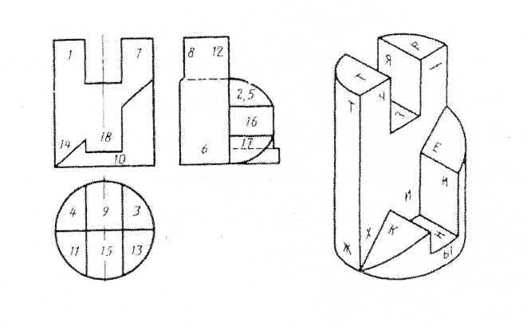
2 задание: « Знатоки» ( за каждый верный ответ - 1 балл, в итоге команда
должна набрать 7 баллов).
Участникам команд предлагается написать наименование графических изображений представленных на чертежах.
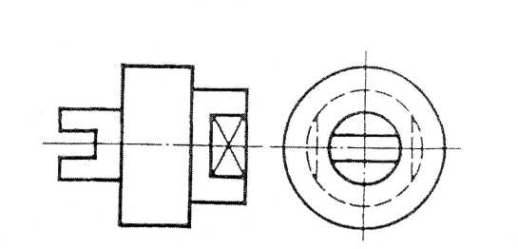
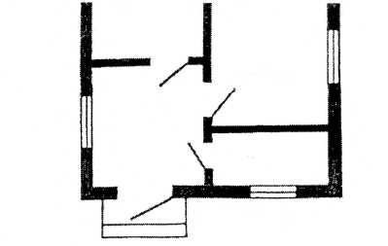

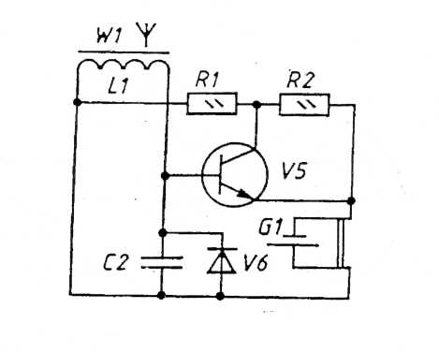
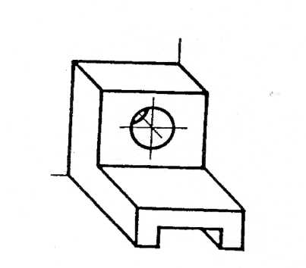

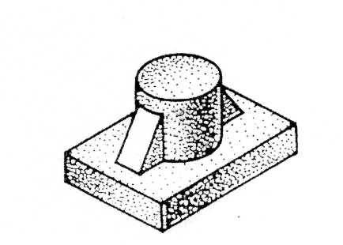
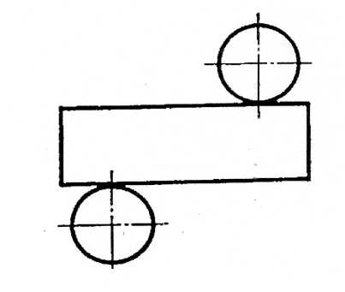

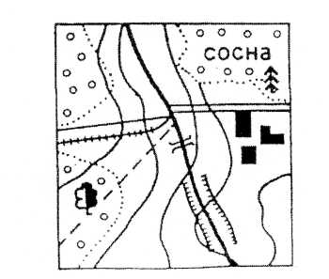

3 задание: « Зоркий глаз» ( 1 балл - за каждый верный ответ)
Командам предстоит найти виды соответствующие наглядным изображениям.
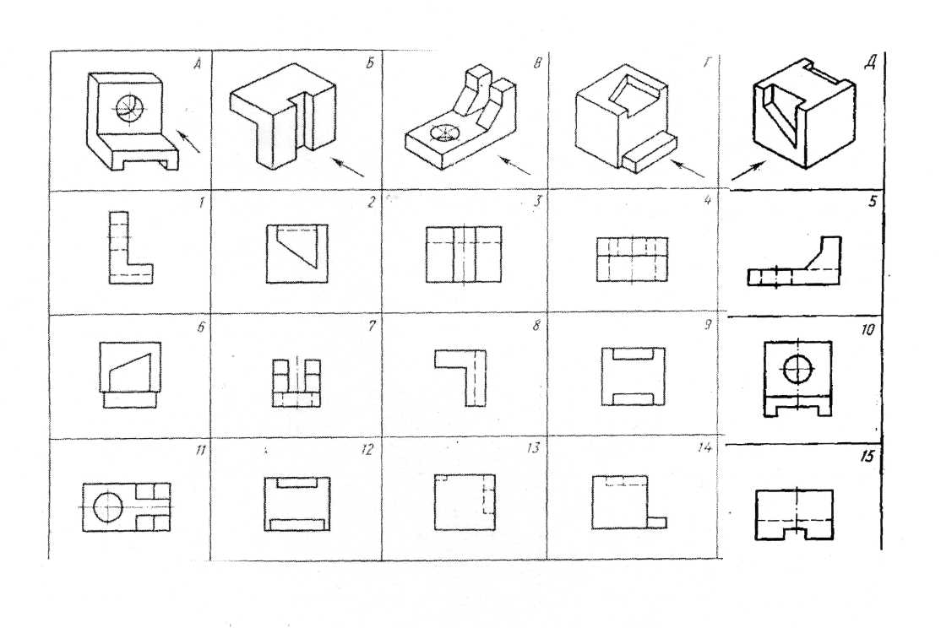
4 задание: « Блиц» ( 1 балл - за каждый верный отвех, и тог-12 баллов)
Задание по теме: Геометрические тела.
Представитель команды выбирает таблицу и перечисляет изображенные на ней геометрические тела.
Характеристика должна быть полной. В случае неверного ответа участники других команд или болельщики могут дополнить ответ и заработать дополнительные очки своей команде.
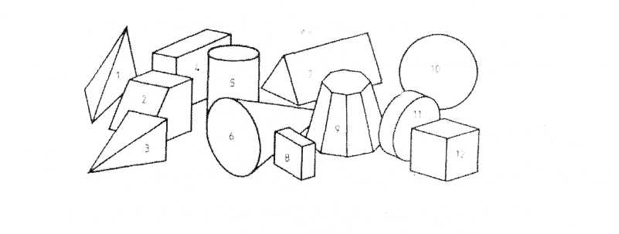
5 Домашнее задание: « Словесная перестрелка»
Участники команд задают подготовленные заранее теоретические вопросы другим командам. Количество вопросов берется на усмотрение учителя. Болельщики могут включаться в ход игры и заработать дополнительные баллы для своих команд. Вопросы теоретических вопросов:
Чем отличается аксонометрическая проекция от технического рисунка?
Отражается ли масштаб на размерных числах чертежа?
Чем отличается местный и дополнительный виды?
Что называется сопряжением? ,
Какое изображение называется сечением?
В каких случаях выполняют соединение вида и разреза?
6 Практическое задание по теме: « Сечения» ( за каждое правильное обозначение - 1 балл)
Игрокам необходимо определить, какой части детали соответствуют данные на чертеже сечения, заштриховать фигуры сечения, обозначить их и секущие плоскости.
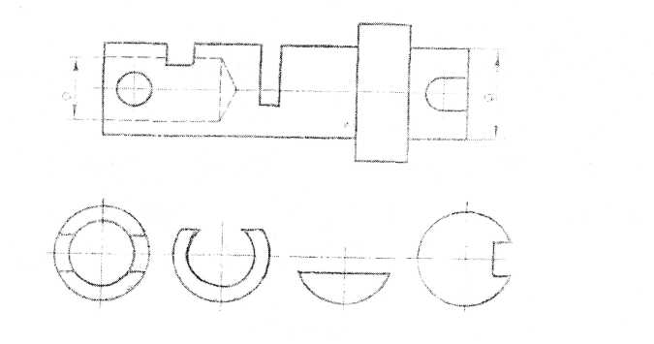
7 задание: « Констуктор» ( 1 балл - за каждую достроенную линию) Дополнить чертежи недостающими линиями.
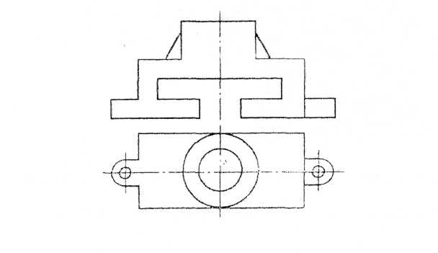
8 задание по теме: « Разрезы» ( 1 — балл за каждую исправленную ошибку) Найти и исправить ошибки в чертеже.
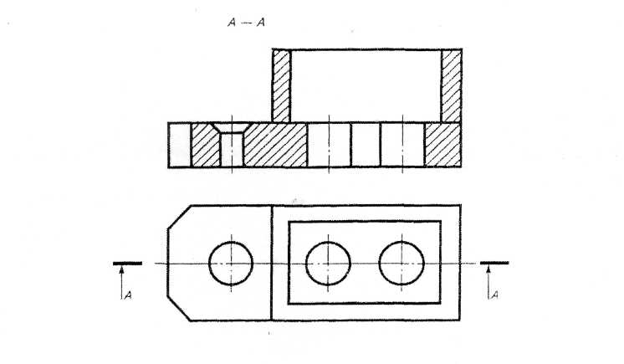
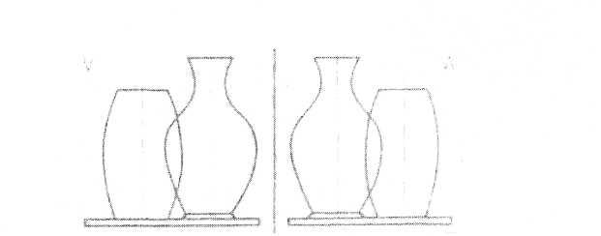
Даны проекции двух прозрачных стеклянных ваз. Нужно установить, какая из ваз расположена ближе к нам и касаются ли друг друга эти вазы.
9 задание : « Эрудит» ( 2 балла)
10. Разминка для болельщиков:
10.1 - Конкурс архитекторов
Это греческий храм, требуется переложить 4 спички так, чтобы получилось 11 квадратов.
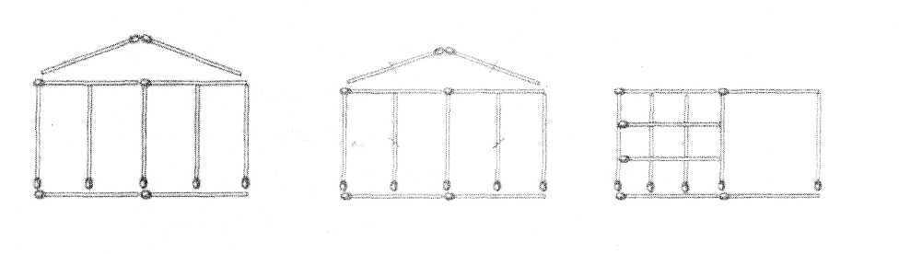
10.2 - Написание слова «нос» имеет горизонтальную ось симметрии, слово «потоп» - вертикальную. Как надо написать слово « Наташа», чтобы и оно имело ось симметрии (столбиком).
10.3 - На урок черчения преподаватель принес предмет и поставил его на видное место. Контур этого предмета для всех был одним и тем же. Что это был за предмет? ( шар).
10.4 - «Задача - шутка»: Изобразите картину Репина « Запорожцы пишут письмо турецкому султану» за 5 сек. (Отрезок вертикальной линии - вид слева этой картины)
10.5 - Определите пробку для отверстий.
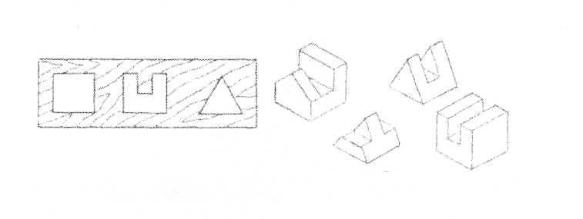
10.6 - Эту неотъемлимую часть геометрической фигуры можно превратить в
полезное ископаемое при помощи « Ь » знака ( угол - уголь)
10.7 - На дно ящика с квадратным основанием плотно уложено 9
бильярдных шаров. На этот слой в углублениях положен второй, а в его углублении третий слой. Сколько всего бильярдных шаров (14 шаров)
11. Подведение итогов, награждение.
Номинации:- Лучшая команда
Интеллектуальный игрок
Активный болельщик.
Каждое задание турнира может проводиться на скорость или ограничиваться временем на усмотрение учителя.

